Scala基础-实验步骤

1.声明值和变量
Scala有两种类型的变量，一种是val，是不可变的，在声明时就必须被初始化，而且初始化以后就不能再赋值；另一种是var，是可变的，声明的时候需要进行初始化，初始化以后还可以再次对其赋值。

1.1val变量
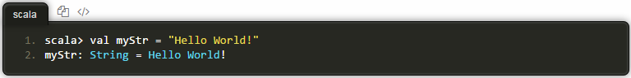

上面第1行代码是我们输入的代码，敲入回车后，Scala解释器会解析我们输入的代码，然后返回执行结果，第2行就是Scala解释器执行后返回的结果
Scala具有“类型推断”能力，可以自动推断出变量的类型。

当然，我们也可以显式声明变量的类型：

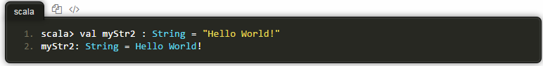

需要说明的是，上面的String类型全称是java.lang.String，也就是说，Scala的字符串是由Java的String类来实现的，因此，我们也可以使用java.lang.String来声明，具体如下：

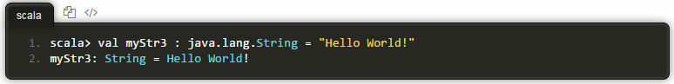

在每个应用程序中，Scala都会自动添加一些引用，这样，就相当于在每个程序源文件的顶端都增加了一行下面的代码：

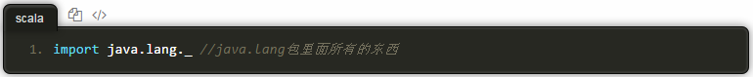

上面已经声明了一个String类型的不可变的变量，下面我们可以使用该变量，比如要打印出来：

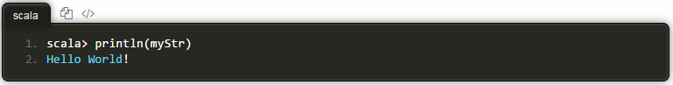

上面的第1行代码是我们在scala命令提示符后面输入的代码，第2行是执行结果。
因为myStr是val变量，因此，一旦初始化以后，就不能再次赋值，所以，下面我们执行的再次赋值操作会报错：

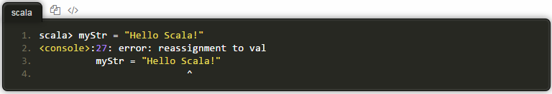

1.2 var变量
如果一些变量，需要在初始化以后还要不断修改它的值（比如商品价格），则需要声明为var变量。
下面我们把myPrice声明为var变量，并且在声明的时候需要进行初始化：

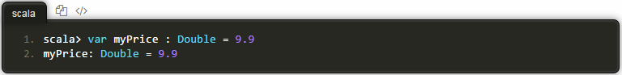

然后，我们可以再次对myPrice进行赋值：

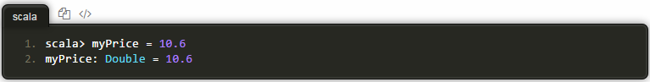

1.3小技巧：如何在Scala解释器中输入多行代码
在Scala解释器中，当在命令提示符后面输入一个表达式并且按回车以后，代码就会被执行并显示出结果，比如下面我们输入一行表达式并回车：

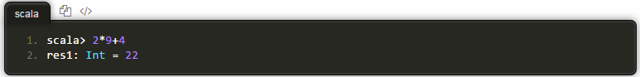

只要Scala解释器推断出你的代码还没有结束，应该延续到下一行，解释器就会在下一行显示一个竖线“|”，你可以继续输入剩余的代码：

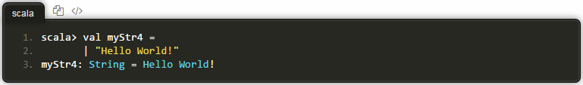

此外，如果我们在命令提示符后面输入“val myStr5 = ”然后就回车，解释器会在下一行显示一个竖线“|”，这时如果我们发现变量名称错误，想放弃本次输入，就可以在“|”后面连续敲入两个回车，结束本次输入，具体如下：

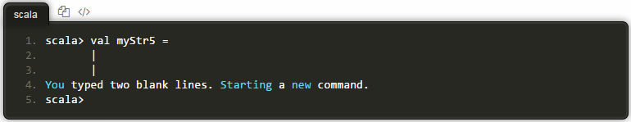

2.Scala：基本数据类型和操作

2.1基本数据类型
Scala的数据类型包括：Byte、Char、Short、Int、Long、Float、Double和Boolean。和Java不同的是，在Scala中，这些类型都是“类”，并且都是包scala的成员。

这里要明确什么是“字面量”？字面量包括整数字面量、浮点数字面量、布尔型字面量、字符字面量、字符串字面量、符号字面量、函数字面量和元组字面量。举例如下：

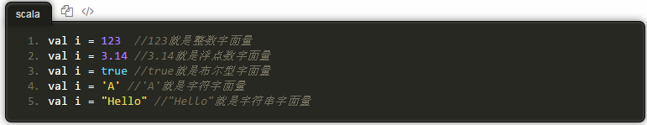

Scala允许对“字面量”直接执行方法，比如：

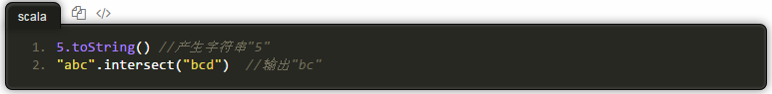

上面的intersect()方法用来输出两个字符串中都存在的字符。

2.2操作符
在Scala中，可以使用加(+)、减(-) 、乘(*) 、除(/) 、余数（%）等操作符，而且，这些操作符就是方法。例如，5 + 3和(5).+(3)是等价的，也就是说：

上面这二者是等价的。前者是后者的简写形式，这里的+是方法名，是Int类中的一个方法。具体代码如下：

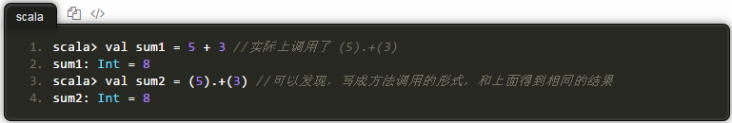

需要注意的是，和Java不同，在Scala中并没有提供++和--操作符，当需要递增和递减时，可以采用如下方式表达：

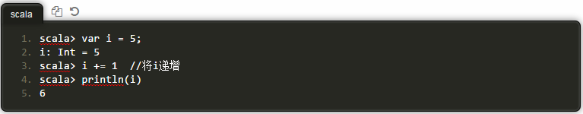

此外，也可以使用关系和逻辑操作，比如，大于(>)、小于(<)、大于等于(>=)和小于等于(<=)，会产生Boolean类型的结果。

3. Scala:Range
在执行for循环时，我们经常会用到数值序列，比如，i的值从1循环到5，这时就可以采用Range来实现。Range可以支持创建不同数据类型的数值序列，包括Int、Long、Float、Double、Char、BigInt和BigDecimal等。

在创建Range时，需要给出区间的起点和终点以及步长（默认步长为1）。下面通过几个实例来介绍：

- 创建一个从1到5的数值序列，包含区间终点5，步长为1
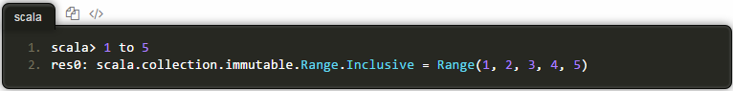

之前我们已经介绍过，在Scala中允许对“字面量”直接执行方法，所以，上面的代码，也可以用下面的代码来实现：

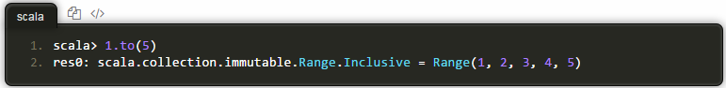

（2）创建一个从1到5的数值序列，不包含区间终点5，步长为1
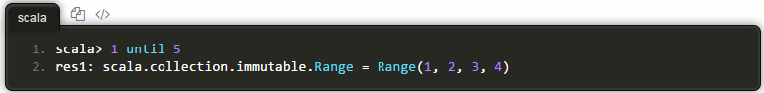

（3）创建一个从1到10的数值序列，包含区间终点10，步长为2
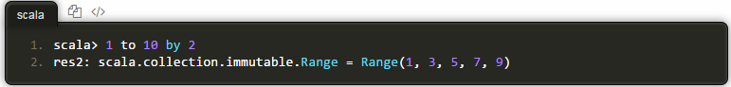

（4）创建一个Float类型的数值序列，从0.5f到5.9f，步长为0.3f
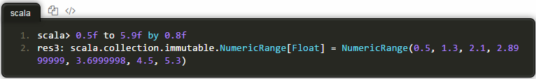

4. Scala:打印语句
在Scala编程中，经常需要用到打印语句。

上述代码执行后，会得到连在一起的一行结果，如下：

如果要每次打印后追加一个换行符，实现换行的效果，就要采用println语句，如下：

上述代码执行后，会得到两行结果，如下：

如果要打印整型变量的值，可以使用下面语句：

此外，Scala还带有C语言风格的格式化字符串的printf函数：

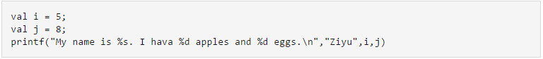

上面语句执行后会得到如下结果：

5.Scala:读写文件

5.1写入文本文件
Scala需要使用java.io.PrintWriter实现把数据写入到文本文件。
假设当前正使用用户名hadoop登录Linux系统，打开Scala解释器进入命令提示符状态后，输入以下代码:

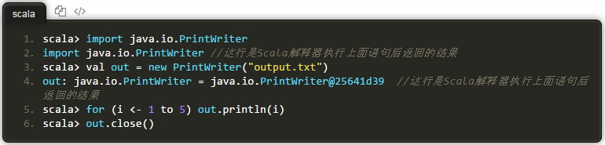

上面代码中，new PrintWriter("output.txt")中只给出了文件名，并没有给出文件路径，这时，文件就会被保存到当前用户的工作目录下。因此，上面代码执行结束后，可以在hadoop用户的工作目录“/home/hadoop/”下找到新生成的这个output.txt文件。为了查看这个文件，我们可以在当前“终端”窗口的基础上，再新建一个终端窗口，你可以在当前终端窗口的左上角看到一个菜单，点击“终端”，选择“新建终端”，就可以打开第二个命令行终端窗口（用来查看文件）。
现在，让我们切换到第二个终端窗口，然后，输入下面命令进入到hadoop用户的工作目录，并显示该目录下的所有文件和文件夹信息：

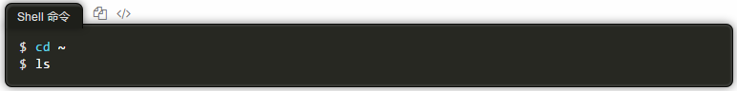

上面命令执行后，就可以发现，“/home/hadoop/”目录下有个新生成的这个output.txt文件，下面使用cat命令查看该文件内容：

需要注意的是，必须要执行out.close()语句，才会看到output.txt文件被生成，如果没有执行out.close()语句，我们就无法看到生成的output.txt文件。
如果我们想把文件保存到一个指定的目录下，就需要给出文件路径，代码如下：

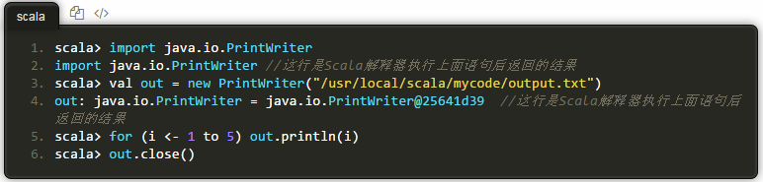

上述过程执行结束后，就可以到“/usr/local/scala/mycode/”这个目录下找到output.txt文件。

5.2读取文本文件中的行
可以使用Scala.io.Source的getLines方法实现对文件中所有行的读取。
仍然假设当前是用hadoop用户登录了Linux系统，并且使用scala命令启动了Scala解释器，现在，我们要把上面刚生成的、在hadoop用户工作目录下的output.txt文件读取出来，下面给出了完整的读取文件实例代码：

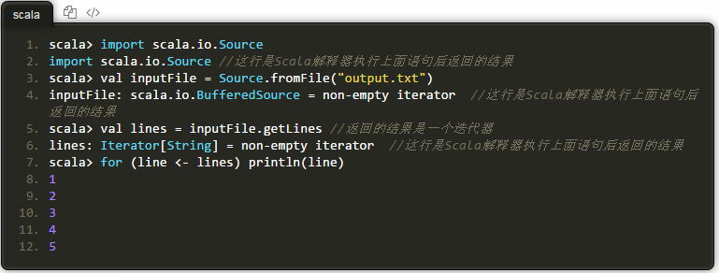

控制结构-实验步骤

1.Scala:if条件表达式
if语句是许多编程语言中都会用到的控制结构。在Scala中，执行if语句时，会首先检查if条件是否为真，如果为真，就执行对应的语句块，如果为假，就执行下一个条件分支。
请在Linux系统中进入到/usr/local/scala目录，并在之前已经创建好的mycode目录下新建test.scala，用于测试我们撰写的代码。

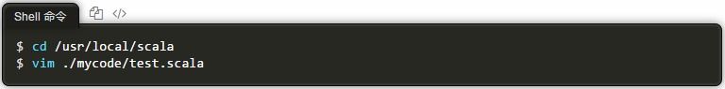

请在test.scala文件中输入以下代码。

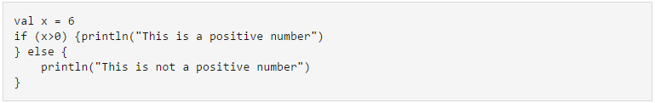

保存test.scala文件，然后，使用下面命令执行代码（再次注意，当前工作目录是/usr/local/scala）：

和Java一样，if语句可以采用各种嵌套的形式，比如：

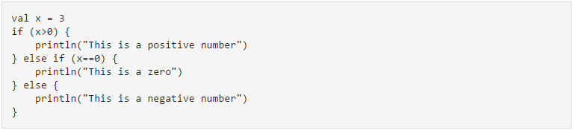

但是，有一点与Java不同的是，Scala中的if表达式的值可以赋值给变量，比如：

上述代码执行结束后，a的值为1。

2.Scala:while循环
Scala中也有和Java类似的while循环语句。

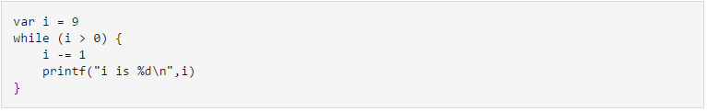

当然也会有do-while语句，如下：

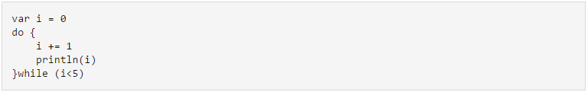

3.Scala:for循环

3.1for循环
Scala中的for循环语句格式如下：

其中，“变量<-表达式”被称为“生成器（generator）”。
下面给出一个实例：

在上面语句中，i不需要提前进行变量声明，可以在for语句括号中的表达式中直接使用。语句中，“<-”表示，之前的i要遍历后面1到5的所有值。
语句执行结束后，会打印出下面结果：

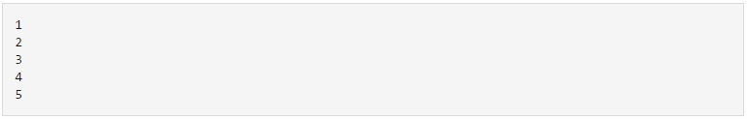

当然，在前面的Range那一节，我们介绍了Range的使用方法，因此，这里可以改变步长，比如设置步长为2，如下所示：

这样会得到下面结果：

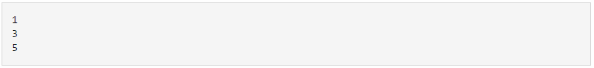

但是，有时候，我们可能不希望打印出所有的结果，我们可能希望过滤出一些满足制定条件的结果，这个时候，就需要使用到称为“守卫(guard)”的表达式。比如，我们只希望输出1到5之中的所有偶数，可以采用以下语句：

这样，就只会得到下面的偶数结果：

Scala也支持“多个生成器”的情形，可以用分号把它们隔开，比如：

运行上述代码后得到如下执行结果：

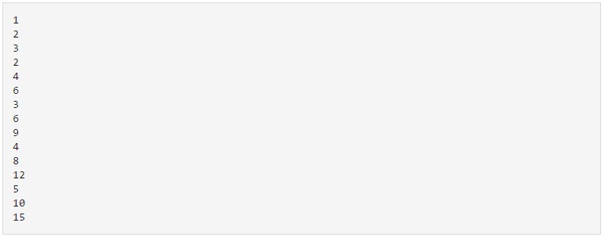

也可以给每个生成器都添加一个“守卫”，如下：

运行上述代码后得到如下执行结果：

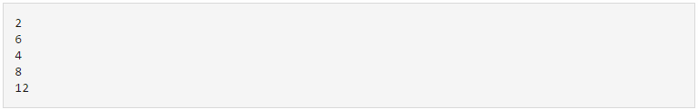

3.2for推导式
- 有时候，我们需要对上述过滤后的结果进行进一步的处理，这时，就可以采用yield关键字，对过滤后的结果构建一个集合。比如，我们可以采用以下语句：

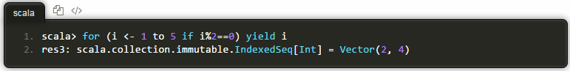

上面的语句采用了黑色背景，表示这是在Scala解释器中的运行情况。
上面这种带有yield关键字的for循环，被称为“for推导式”。这个概念源自函数式编程，也就是说，通过for循环遍历一个或多个集合，对集合中的元素进行“推导”，从而计算得到新的集合，用于后续的其他处理。

数据结构-实验步骤

1.Scala:数组
数组是编程中经常用到的数据结构，一般包括定长数组和变长数组。本教程旨在快速掌握最基础和常用的知识，因此，只介绍定长数组。

定长数组，就是长度不变的数组，在Scala中使用Array进行声明，如下：

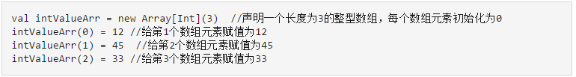

需要注意的是，在Scala中，对数组元素的应用，是使用圆括号，而不是方括号，也就是使用intValueArr(0)，而不是intValueArr[0]，这个和Java是不同的。
下面我们再声明一个字符串数组，如下：

实际上，Scala提供了更加简洁的数组声明和初始化方法，如下：

从上面代码可以看出，都不需要给出数组类型，Scala会自动根据提供的初始化数据来推断出数组的类型。

2.Scala入门:列表(List)
在后面的Spark学习中，我们会用到列表。
下面我们首先声明一个列表：

列表有头部和尾部的概念，可以使用intList.head来获取上面定义的列表的头部，值是1，使用intList.tail来获取上面定义的列表的尾部，值是List(2,3），可以看出，头部是一个元素，而尾部则仍然是一个列表。
由于列表的头部是一个元素，所以，我们可以使用::操作，在列表的头部增加新的元素，得到一个新的列表，如下：

注意，上面操作执行后，intList不会发生变化，依然是List(1,2,3)，intListOther是一个新的列表List(0,1,2,3)

::操作符是右结合的，因此，如果要构建一个列表List(1,2,3)，实际上也可以采用下面的方式：

上面代码中，Nil表示空列表。
我们也可以使用:::操作符对不同的列表进行连接得到新的列表，比如：

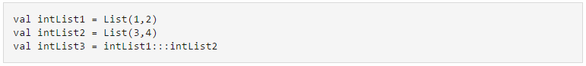

注意，执行上面操作后，intList1和intList2依然存在，intList3是一个全新的列表。
实际上，Scala还为列表提供了一些常用的方法，比如，如果要实现求和，可以直接调用sum方法，如下：

3.Scala入门:元组(tuple)
元组是不同类型的值的聚集。元组和列表不同，列表中各个元素必须是相同类型，而元组可以包含不同类型的元素。
下面我们声明一个名称为tuple的元组（为了看到声明后的效果，我们这次在Scala解释器中输入代码并执行）：

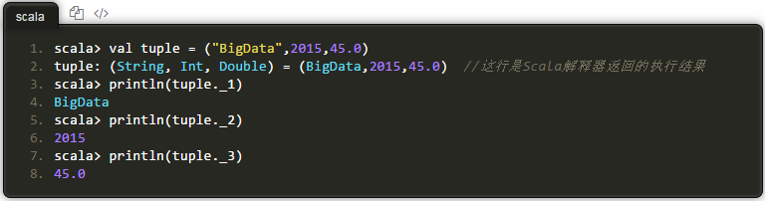

从上述代码在Scala解释器中的执行效果可以看出，我们声明一个元组是很简单的，只需要用圆括号把多个元组的元素包围起来就可以了。
当需要访问元组中的某个元素的值时，可以通过类似tuple._1、tuple._2、tuple._3这种方式就可以实现。

4.Scala入门:集(set)
集(set)是不重复元素的集合。列表中的元素是按照插入的先后顺序来组织的，但是，"集"中的元素并不会记录元素的插入顺序，而是以“哈希”方法对元素的值进行组织，所以，它允许你快速地找到某个元素。

集包括可变集和不可变集，缺省情况下创建的是不可变集，通常我们使用不可变集。
下面我们用默认方式创建一个不可变集，如下（在Scala解释器中执行）：

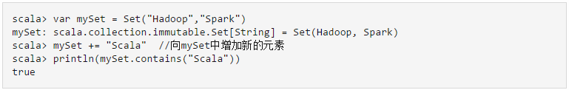

上面声明时，如果使用val，mySet += "Scala"执行时会报错，所以需要声明为var。

如果要声明一个可变集，则需要引入scala.collection.mutable.Set包，具体如下（在Scala解释器中执行）：

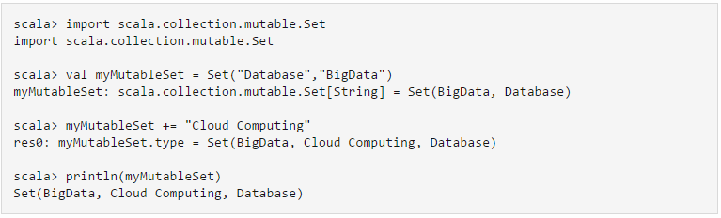

上面代码中，我们声明myMutableSet为val变量（不是var变量），由于是可变集，因此，可以正确执行myMutableSet += "Cloud Computing"，不会报错。

注意：虽然可变集和不可变集都有添加或删除元素的操作，但是，二者有很大的区别。对不可变集进行操作，会产生一个新的集，原来的集并不会发生变化。 而对可变集进行操作，改变的是该集本身。

5.Scala入门：映射(Map)
在Scala中，映射(Map)是一系列键值对的集合，也就是，建立了键和值之间的对应关系。在映射中，所有的值，都可以通过键来获取。
映射包括可变和不可变两种，默认情况下创建的是不可变映射，如果需要创建可变映射，需要引入scala.collection.mutable.Map包。

5.1创建映射
下面我们创建一个不可变映射：

如果要获取映射中的值，可以通过键来获取，如下：

上面代码通过"XMU"这个键，可以获得值Xiamen University。
如果要检查映射中是否包含某个值，可以使用contains方法，如下：

上面我们定义的是不可变映射，是无法更新映射中的元素的，也无法增加新的元素。如果要更新映射的元素，就需要定义一个可变的映射，如下：

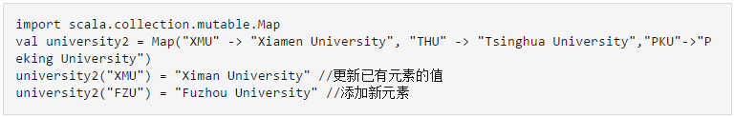

也可以使用+=操作来添加新的元素，如下：

5.2循环遍历映射
循环遍历映射，是经常需要用到的操作，基本格式是：

下面给出一个实例：

上面代码执行结果如下：

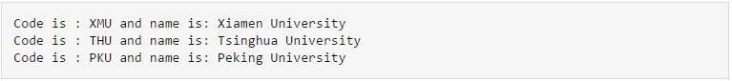

或者，也可以只遍历映射中的k或者v。
比如说，我们只想把所有键打印出来：
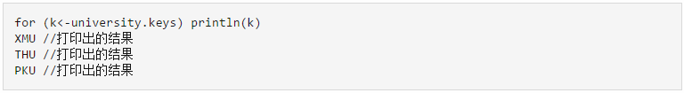

再比如说，我们只想把所有值打印出来：

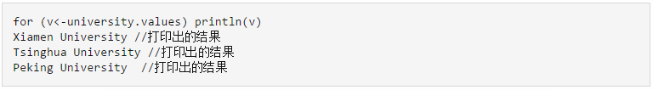

6.Scala入门：迭代器(Iterator)
在Scala中，迭代器（Iterator）不是一个集合，但是，提供了访问集合的一种方法。当构建一个集合需要很大的开销时（比如把一个文件的所有行都读取内存），迭代器就可以发挥很好的作用。
迭代器包含两个基本操作：next和hasNext。next可以返回迭代器的下一个元素，hasNext用于检测是否还有下一个元素。
有了这两个基本操作，我们就可以顺利地遍历迭代器中的所有元素了。
通常可以通过while循环或者for循环实现对迭代器的遍历。
while循环如下：

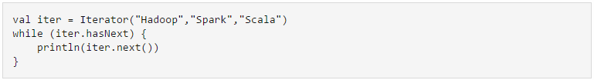

注意，上述操作执行结束后，迭代器会移动到末尾，就不能再使用了，如果继续执行一次println(iter.next)就会报错。另外，上面代码中，使用iter.next和iter.next()都是可以的，但是，hasNext后面不能加括号。
for循环如下：

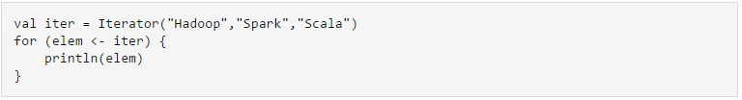

类-实验步骤

1.Scala入门:类
类和对象是Java、C++等面向对象编程的基础概念。类是用来创建对象的蓝图。定义好类以后，就可以使用new关键字来创建对象。

1.1简单的类
最简单的类的定义形式是：

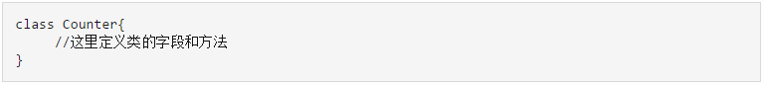

然后，就可以使用new关键字来生成对象：

1.2给类增加字段和方法
下面我们给这个类增加字段和方法：

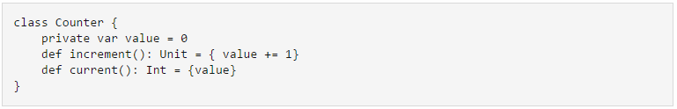

在上面定义中，我们把value字段设置为private，这样它就成为私有字段，外界无法访问，只有在类内部可以访问该字段。如果字段前面什么修饰符都没有，就默认是public，外部可以访问该字段。对于类而言，我们并不需要声明为public，Scala文件中包含的多个类之间，都是彼此可见的。
对于方法的定义，是通过def实现的。上面的代码“def increment(): Unit = { value += 1}”中，increment()是方法，没有参数，冒号后面的Unit是表示返回值的类型，在Scala中不返回任何值，那么就用Unit表示，相当于Java中的void类型。方法的返回值，不需要靠return语句，方法里面的最后一个表达式的值就是方法的返回值，比如，上面current()方法里面只有一条语句“value”，那么，value的值就是该方法的返回值。
因为increment()方法只是对value的值进行了增加1的操作，并没有返回任何值，所以，返回值类型是Unit。Unit后面的等号和大括号后面，包含了该方法要执行的具体操作语句。如果大括号里面只有一行语句，那么也可以直接去掉大括号，写成下面的形式：

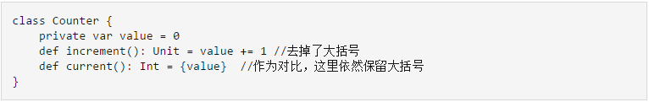

或者，还可以去掉返回值类型和等号，只保留大括号，如下：

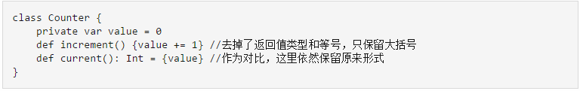

1.3创建对象
下面我们新建对象，并调用其中的方法：

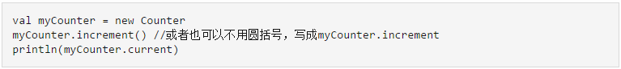

从上面代码可以看出，Scala在调用无参方法时，是可以省略方法名后面的圆括号的。

1.4编译和执行
现在，让我们把上面完整的代码拿到Linux系统中执行。请在登录Linux系统后，打开命令行终端（可以使用快捷组合键Ctr+Alt+T，快速打开命令行终端），进入到“/usr/local/scala/mycode”目录下，然后使用vim编辑器新建一个TestCounter.scala代码文件，如下：

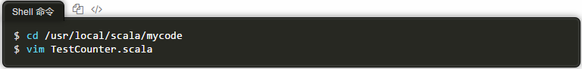

在TestCounter.scala中输入以下代码：

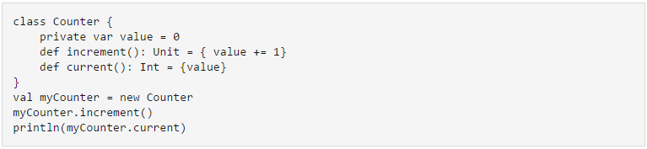

保存后退出vim编辑器。然后，使用scala命令执行这个代码文件：

上面命令执行后，会在屏幕输出“1”。
这是在Linux的Shell命令中执行。实际上，我们也可以进入到Scala解释器下面去执行，首先启动Scala解释器，如下：

这时就进入了scala命令提示符状态，可以在里面输入如下命令：

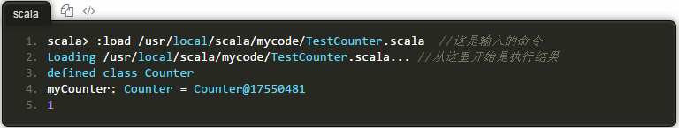

完成上面操作以后，我们可以退出Scala解释器，回到Linux系统的Shell命令提示符状态，退出Scala解释器的命令如下：

下面，我们尝试一下，看看是否可以使用scalac命令对这个TestCounter.scala文件进行编译，如下：

执行上述scalac命令后，你会发现，会出现一堆错误，无法编译。为什么呢？因为，当我们使用scalac命令对TestCounter.scala进行编译时，必须要求把声明（比如val myCounter = new Counter以及myCounter.increment()等）都封装在对象中，这也是JVM字节码的要求。但是，在TestCounter.scala中，这些声明都没有被封装在对象中，所以，无法编译。
不过，如果我们确实需要把TestCounter.scala编译为JVM字节码，那么，可以使用下面命令：

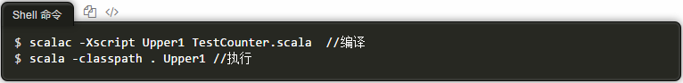

执行后会在屏幕上返回结果：1。在上面代码中，-Xscript后面跟着的名称Upper1是你自己定义的main类名称，你愿意起个名字叫Upper2，也是可以的。
好了，还记得我们在前面给大家介绍的HelloWorld程序吗？当时用的是一个包含了main()方法的大家比较熟悉的JVM应用程序，这种方式是本教程中推荐使用的方式，现在，我们采用这种方式重新编写上面的代码。
请在Linux系统的Shell命令提示符状态下，进入到“/usr/local/scala/mycode”目录下，然后使用vim编辑器新建一个TestCounterJVM.scala代码文件，如下：

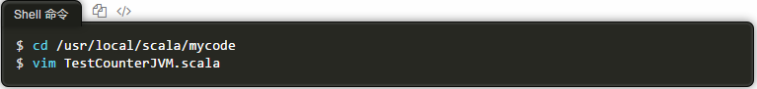

在TestCounterJVM.scala中输入以下代码：

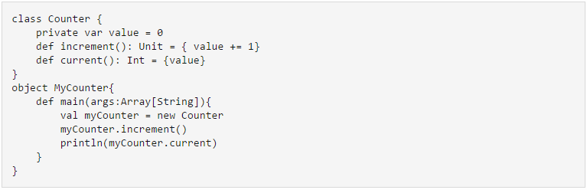

保存后退出vim编辑器。然后，使用scalac命令编译这个代码文件，并用scala命令执行，如下：

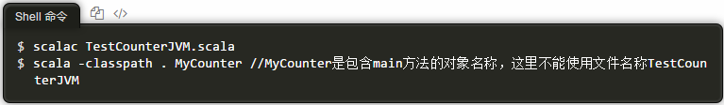

上面命令执行后，会在屏幕输出“1”。
现在我们对之前的类定义继续改进一下，让方法中带有参数。我们可以修改一下TestCounterJVM.scala文件：

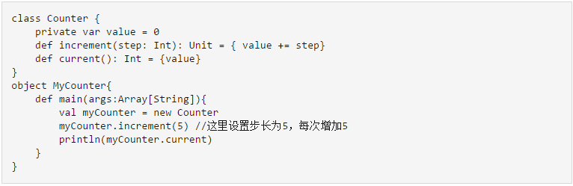

采用上面介绍的方法，编译执行这个文件，就可以得到执行结果是5。

1.5getter和setter方法
下面我们来看一下如何给类中的字段设置值以及读取值。我们知道，在Java中，这是通过getter和setter方法实现的。在Scala中，也提供了getter和setter方法的实现，但是并没有定义成getXxx和setXxx。
我们继续修改TestCounterJVM.scala文件：

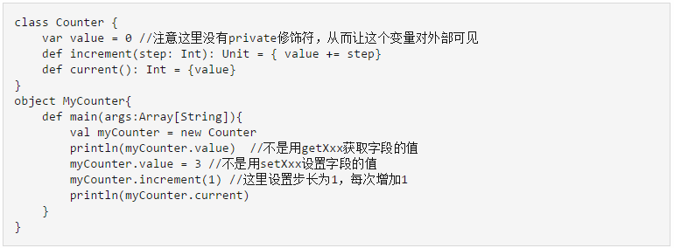

编译执行这个文件，就可以得到两行执行结果，第一行是0，第二行是4。
但是，我们都知道，在Java中，是不提倡设置这种公有(public)字段的，一般都是把value字段设置为private，然后提供getter和setter方法来获取和设置字段的值。那么，到了Scala中该怎么做呢？
我们先把value字段声明为private，看看会出现什么效果，继续修改TestCounterJVM.scala文件：

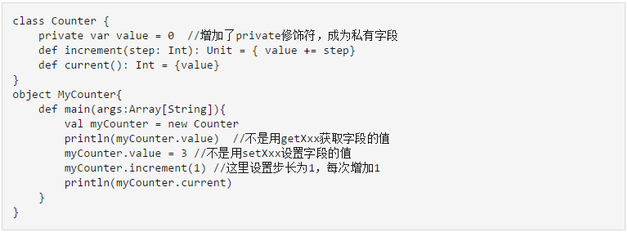

现在我们去用scalac命令编译上面的代码，就会报错，会出现“error:variable value in class Counter cannot be accessed in Counter”这样的错误信息。因为，value字段前面用了修饰符private，已经成为私有字段，外部是无法访问的。
那么，value变成私有字段以后，Scala又没有提供getter和setter方法，怎么可以访问value字段呢？解决方案是，在Scala中，可以通过定义类似getter和setter的方法，分别叫做value和value_=，具体如下：

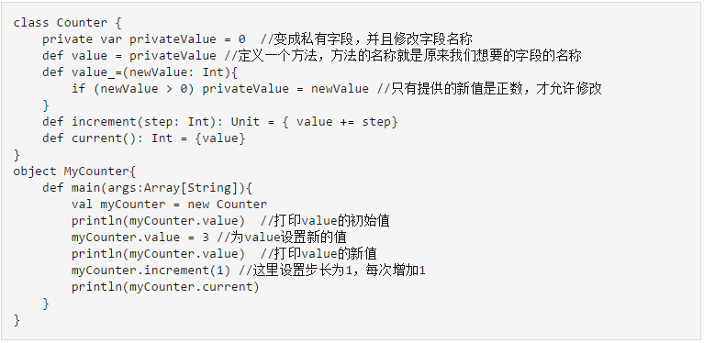

编译执行这个文件，就可以得到三行执行结果，第一行是0，第二行是3，第三行是4。

1.6辅助构造器
Scala构造器包含1个主构造器和若干个（0个或多个）辅助构造器。
我们首先认识一下辅助构造器。辅助构造器的名称为this，每个辅助构造器都必须调用一个此前已经定义的辅助构造器或主构造器。
下面定义一个带有辅助构造器的类，我们对上面的Counter类定义进行修改：

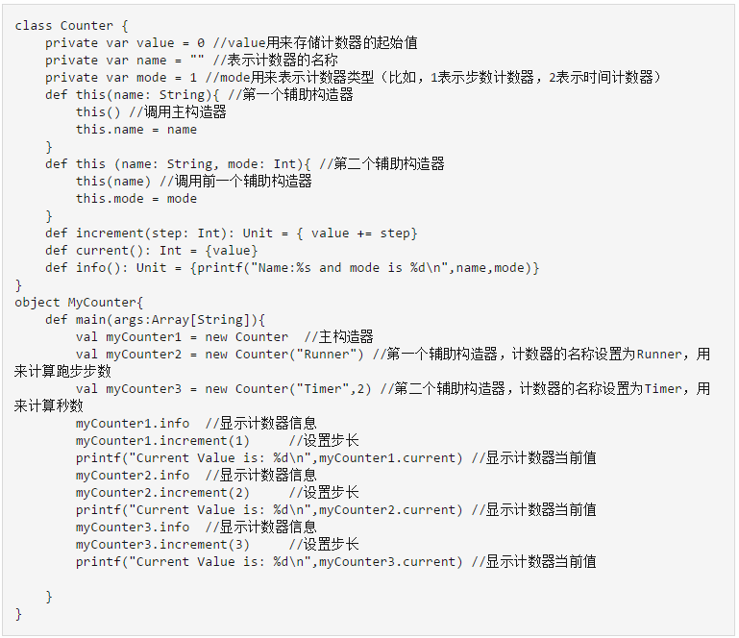

编译执行上述代码后，得到如下结果：

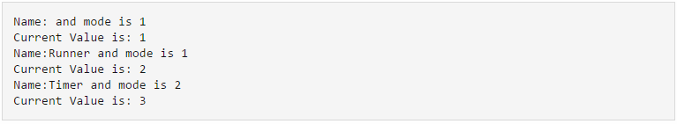

1.7主构造器
Scala的每个类都有主构造器。但是，Scala的主构造器和Java有着明显的不同，Scala的主构造器是整个类体，需要在类名称后面罗列出构造器所需的所有参数，这些参数被编译成字段，字段的值就是创建对象时传入的参数的值。
对于上面给计数器设置name和mode的例子，刚才我们是使用辅助构造器来对name和mode的值进行设置，现在我们重新来一次，这次我们转而采用主构造器来设置name和mode的值。

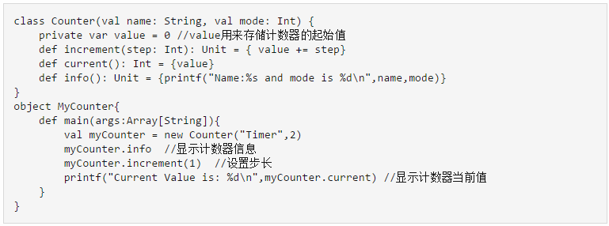

编译执行上述代码后，得到如下结果：

对象-实验步骤

1.Scala入门：对象
Scala并没有提供Java那样的静态方法或静态字段，但是，可以采用object关键字实现单例对象，具备和Java静态方法同样的功能。

1.1单例对象
下面是单例对象的定义：

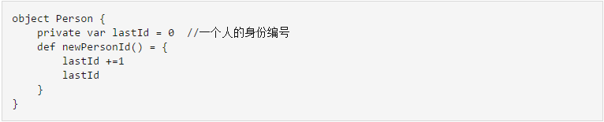

从上面的定义可以看出，单例对象的定义和类的定义很相似，明显的区分是，用object关键字，而不是用class关键字。
假设有一个班级人员管理系统，每当新来一个班级成员，就给分配一个身份编号。当第一个人加入班级时，你就可以调用Person.newPersonId()获得身份编号。
现在，我们把上述代码放入到一个test.scala文件中测试运行一个，看看效果。请登录Linux系统，进入shell命令提示符状态，然后，输入以下命令进入“/usr/local/scala/mycode”目录，打开vim编辑器:

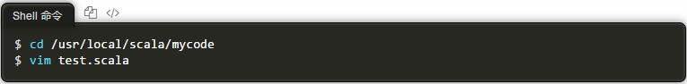

在test.scala文件中输入以下内容：

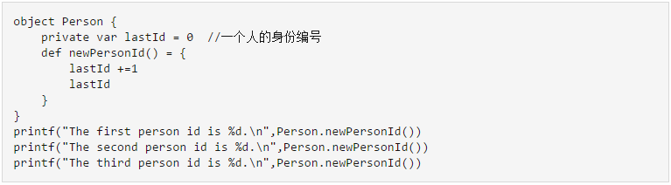

保存文件并退出vim编辑器，然后，在Shell命令提示符下输入scala命令运行上面代码：

执行后，屏幕上会显示以下结果：

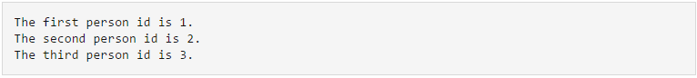

注意，对于一个Scala应用程序而言，必须包含main方法，由于上面代码中没有包含main方法，因此，不能使用scalac命令进行编译，而是直接使用scala命令运行代码，就可以得到结果；如果使用scalac命令去编译test.scala文件，就会报错。

1.2伴生对象
在Java中，我们经常需要用到同时包含实例方法和静态方法的类，在Scala中可以通过伴生对象来实现。当单例对象与某个类具有相同的名称时，它被称为这个类的“伴生对象”。类和它的伴生对象必须存在于同一个文件中，而且可以相互访问私有成员（字段和方法）。
下面通过一个实例演示一下伴生对象的使用方法。可以使用下面命令，首先删除刚才创建的test.scala文件：

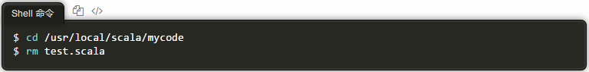

然后，在“/usr/local/scala/mycode”目录下，用vim编辑器重新创建一个test.scala，在该文件中输入如下代码：

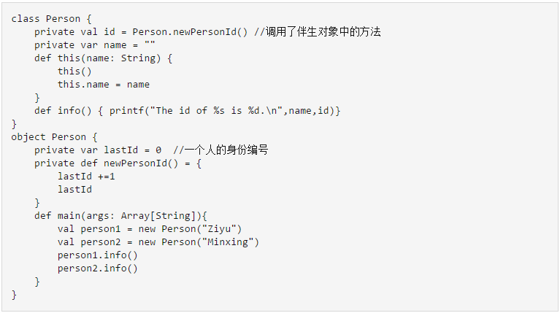

然后，在Shell命令提示符状态下，输入以下命令编译并执行：

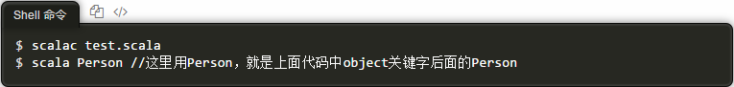

运行结果如下：

从上面结果可以看出，伴生对象中定义的newPersonId()实际上就实现了Java中静态（static）方法的功能，所以，实例化对象person1调用newPersonId()返回的值是1，实例化对象person2调用newPersonId()返回的值是2。我们说过，Scala源代码编译后都会变成JVM字节码，实际上，在编译上面的源代码文件以后，在Scala里面的class和object在Java层面都会被合二为一，class里面的成员成了实例成员，object成员成了static成员。为了验证这一点，我们可以一起测试一下。还是使用上面的代码文件，这里做一点小小修改，那就是把object Person中的newPersonId()方法前面的private去掉（后面会说明原因）：
现在请在“/usr/local/scala/mycode”目录下，用vim编辑器重新创建一个test.scala，在该文件中输入如下代码：

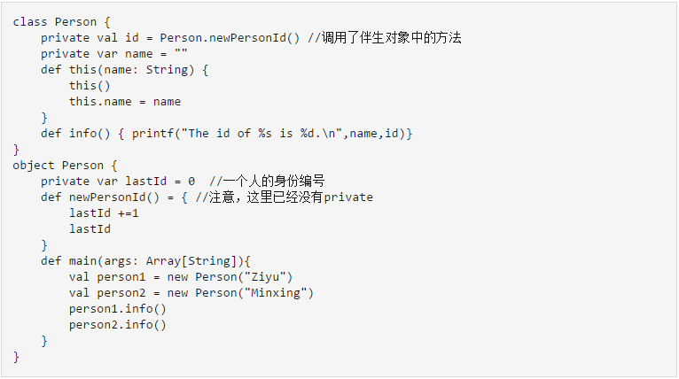

然后，在Shell命令提示符状态下，输入以下命令编译并执行：

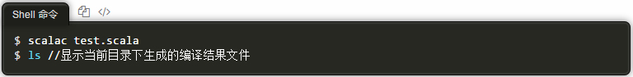

这时，你会在目录下看到两个编译后得到的文件，即Person.class和Person$.class。经过编译后，伴生类和伴生对象在JVM中都被合并到了一起。我们忽略Person$.class，这里看一下Person.class。请使用下面命令进行“反编译”：

执行结果如下：
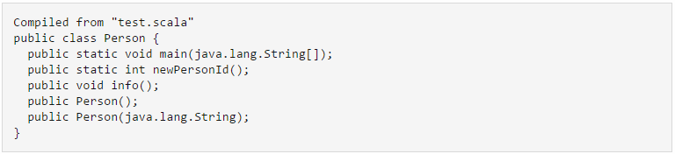

从上面的结果可以看出，经过编译后，伴生类Person中的成员和伴生对象Person中的成员都被合并到一起，并且，伴生对象中的方法newPersonId()，成为静态方法。现在补充说明一下，为什么上面要把伴生对象Person的定义中newPersonId()的private修饰符去掉，因为，如果不去掉，作为伴生对象的私有方法，在javap反编译后，在执行结果中是看不到这个方法newPersonId()的。

1.3应用程序对象
每个Scala应用程序都必须从一个对象的main方法开始，我们之前介绍的HelloWorld程序就是一个非常典型的例子。
我们可以在“/usr/local/scala/mycode”目录下，用vim编辑器重新创建一个test.scala，在该文件中输入如下代码：

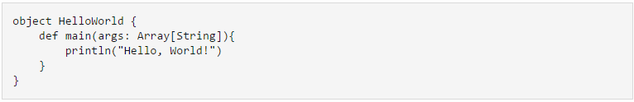

为了运行上述代码，我们现在可以使用两种不同的方法。
第一种方法:直接使用scala命令运行得到结果。
因为这段代码中没有定义类，就是一个单例对象，因此，可以不用编译，直接使用scala命令运行得到结果，命令如下：

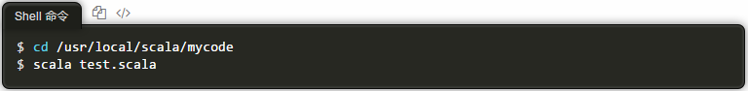

第二种方法：先编译再执行
可以首先使用scalac编译命令对test.scala进行编译，然后，使用scala命令运行，具体如下：

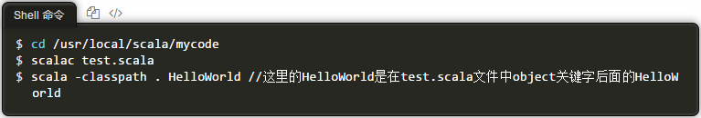

1.4apply方法和update方法
我们经常会用到对象的apply方法和update方法，虽然我们表面上并没有察觉，但是，实际上，在Scala中，apply方法和update方法都会遵循相关的约定被调用，约定如下：用括号传递给变量(对象)一个或多个参数时，Scala 会把它转换成对apply方法的调用；与此相似的，当对带有括号并包括一到若干参数的对象进行赋值时，编译器将调用对象的update方法，在调用时，是把括号里的参数和等号右边的对象一起作为update方法的输入参数来执行调用（在本博客的末尾有一个update实例，有助于对这句话的理解）。
下面我们测试一下apply方法是否被调用。可以在Linux系统的“/usr/local/scala/mycode/test.scala”文件中输入以下代码：

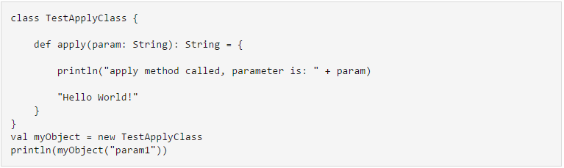

然后，在Linux系统的Shell命令提示符下运行scala命令：

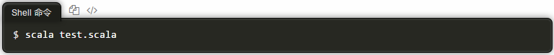

运行后会得到以下结果：

如果把println(myObject("param1"))这个语句给注释掉，就不会出现上面结果。可以看出，apply方法确实被调用了，而且是在执行myObject("param1")时被调用的，调用后，会把“Hello World!”作为返回值，因此，执行println(myObject("param1"))语句后，会打印出“Hello World”。
上面是类中定义了apply方法，下面看一个在单例对象中定义apply方法的例子：
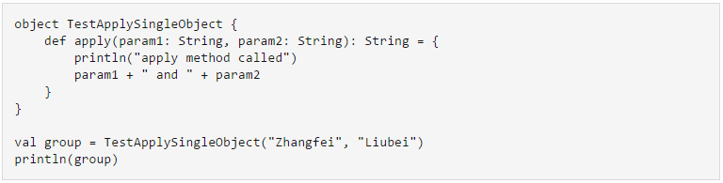

把上面代码放入到test.scala文件中测试执行后，可以得到如下结果：

可以看出，在执行TestApplySingleObject("Zhangfei", "Liubei")时调用了apply方法，并且把“Zhangfei and Liubei”作为返回值，赋值给group变量，因此，println(group)语句会打印出“Zhangfei and Liubei”。
下面我们测试一个伴生类和伴生对象中的apply方法实例。请在Linux系统的“/usr/local/scala/mycode/test.scala”文件中输入以下代码：

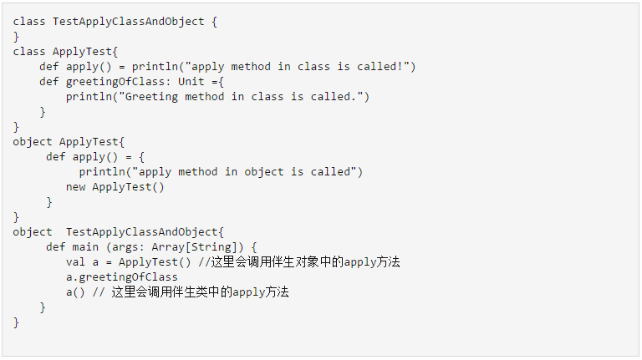

首先使用scalac编译命令对test.scala进行编译，然后，使用scala命令运行，具体如下：

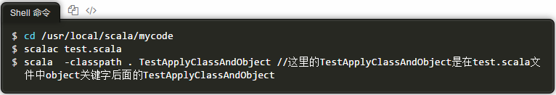

上述代码执行后得到以下结果：
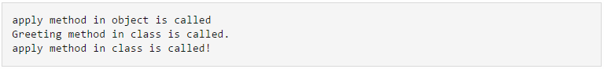

从上面代码可以看出，当我们执行val a = ApplyTest()时，会导致apply方法的调用并返回该方法调用的值，也就是ApplyTest的实例化对象。当执行a()时，又会导致调用伴生类的apply方法，如果我们愿意，就可以在伴生类的apply方法中写入一些处理逻辑，这样就可以把传入的参数赋值给实例化对象的变量。
下面看一个apply方法的例子。由于Scala中的Array对象定义了apply方法，因此，我们就可以采用如下方式初始化一个数组：

也就是说，不需要new关键字，不用构造器，直接给对象传递3个参数，Scala就会转换成对apply方法的调用，也就是调用Array类的伴生对象Array的apply方法，完成数组的初始化。
讲到这里，我们已经理解了apply方法，这样，我们现在解释Scala中伴生对象的一个重要用途，你就不会存在理解障碍了。在Scala中，伴生对象有一个重要用途，那就是，我们通常将伴生对象作为工厂使用，这样就不需要使用关键字new来创建一个实例化对象了，具体实例如下：

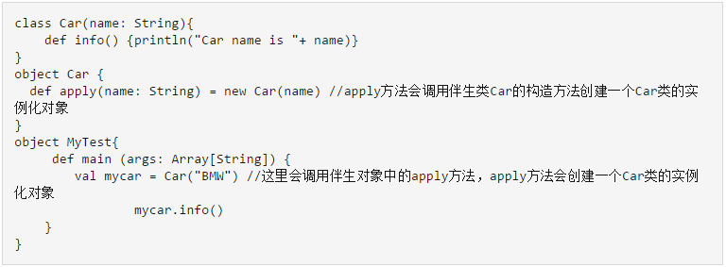

首先使用scalac编译命令对test.scala进行编译，然后，使用scala命令运行，具体如下：

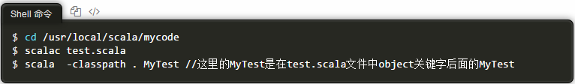

上述代码执行后得到以下结果：

前面介绍了apply方法，实际上，update方法也是类似的（感兴趣的读者，可以查找网络资料学习update方法如何测试，这里不再赘述），比如：

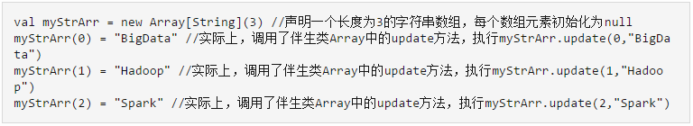

从上面可以看出，在进行元组赋值的时候，之所以没有采用Java中的方括号myStrArr[0]，而是采用圆括号的形式，myStrArr(0)，是因为存在上述的update方法的机制。

继承-实验步骤

1.Scala入门：继承
Scala中的继承与Java有着显著的不同：
（1）重写一个非抽象方法必须使用override修饰符。
（2）只有主构造器可以调用超类的主构造器。
（3）在子类中重写超类的抽象方法时，不需要使用override关键字。
（4）可以重写超类中的字段。
Scala和Java一样，不允许类从多个超类继承，因此，下面我们只讨论继承自一个类的情形。

1.1抽象类
以汽车为例子，首先我们创建一个抽象类，让这个抽象类被其他类继承。
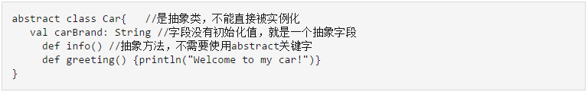

关于上面的定义，说明几点：
（1）定义一个抽象类，需要使用关键字abstract。
（2）定义一个抽象类的抽象方法，也不需要关键字abstract，只要把方法体空着，不写方法体就可以。
（3）抽象类中定义的字段，只要没有给出初始化值，就表示是一个抽象字段，但是，抽象字段必须要声明类型，比如：val carBrand: String，就把carBrand声明为字符串类型，这个时候，不能省略类型，否则编译会报错。

1.2扩展类
抽象类不能直接被实例化，所以，下面我们定义几个扩展类，它们都是扩展了Car类，或者说继承自Car类。

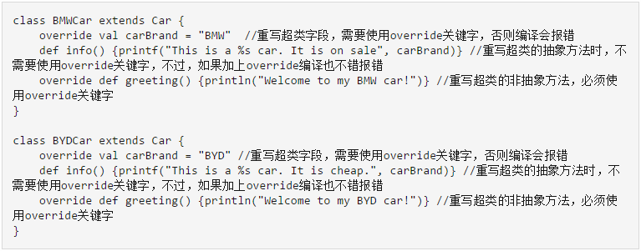

下面，我们把上述代码放入一个完整的代码文件test.scala，编译运行。
请登录Linux系统，进入shell命令提示符状态，然后，输入以下命令进入“/usr/local/scala/mycode”目录，打开vim编辑器:

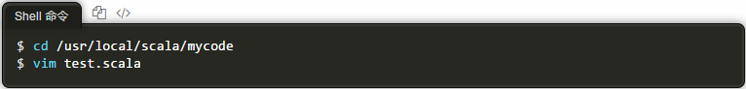

在test.scala文件中输入以下内容：

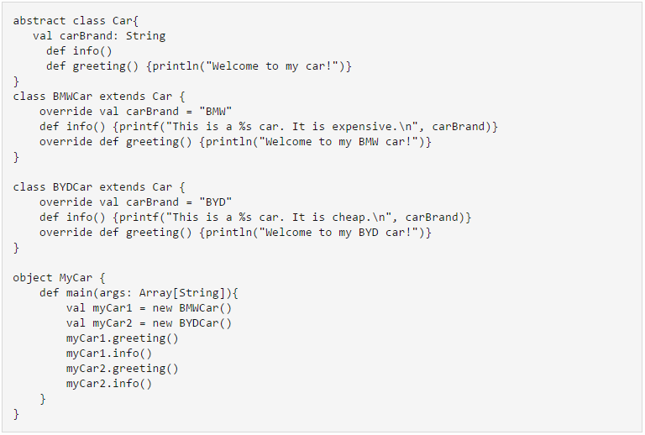

保存文件并退出vim编辑器，然后，在Shell命令提示符下输入scala命令运行上面代码：

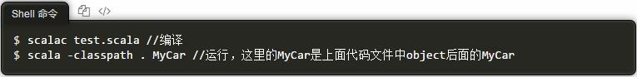

执行后，屏幕上会显示以下结果：

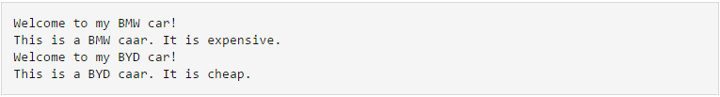

特质-实验步骤

1.Scala入门：特质(trait)
Java中提供了接口，允许一个类实现任意数量的接口。在Scala中没有接口的概念，而是提供了“特质(trait)”，它不仅实现了接口的功能，还具备了很多其他的特性。Scala的特质，是代码重用的基本单元，可以同时拥有抽象方法和具体方法。Scala中，一个类只能继承自一个超类，却可以实现多个特质，从而重用特质中的方法和字段，实现了多重继承。

1.1特质的定义
特质的定义和类的定义非常相似，有区别的是，特质定义使用关键字trait。
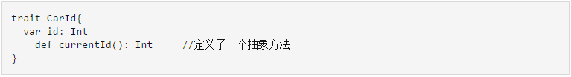

上面定义了一个特质，里面包含一个抽象字段id和抽象方法currentId。注意，抽象方法不需要使用abstract关键字，特质中没有方法体的方法，默认就是抽象方法。

1.2把特质混入类中
特质定义好以后，就可以使用extends或with关键字把特质混入类中。
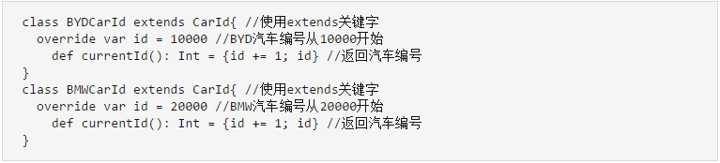

下面，我们把上述代码放入一个完整的代码文件test.scala，编译运行。
请登录Linux系统，进入shell命令提示符状态，然后，输入以下命令进入“/usr/local/scala/mycode”目录，打开vim编辑器:

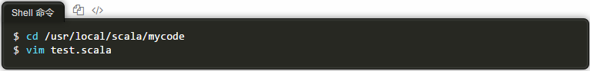

在test.scala文件中输入以下内容：

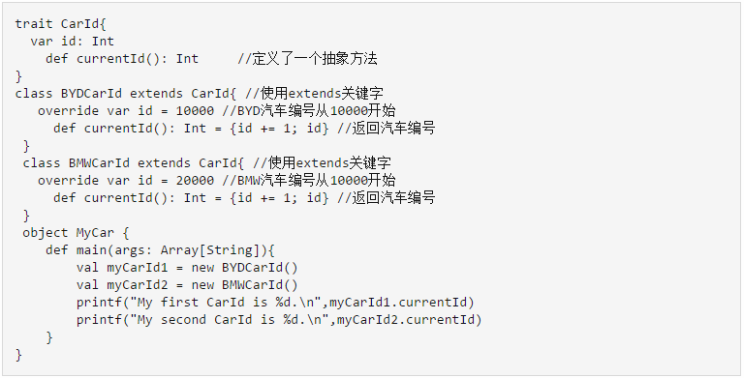

保存后退出vim编辑器。然后，使用scalac命令编译这个代码文件，并用scala命令执行，如下：

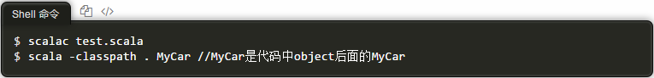

上面命令执行后，会在屏幕输出以下结果：

1.3特质可以包含具体实现
上面的实例中，特质只包含了抽象字段和抽象方法，相当于实现了类似Java接口的功能。实际上，特质也可以包含具体实现，也就是说，特质中的字段和方法不一定要是抽象的。

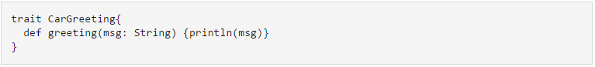

CarGreeting会把欢迎信息打印出来。

1.4把多个特质混入类中
上面我们已经定义了两个特质，即CarId和CarGreeting。现在，我们可以把两个特质都混入到类中。
请登录Linux系统，进入shell命令提示符状态，然后，输入以下命令进入“/usr/local/scala/mycode”目录，打开vim编辑器:

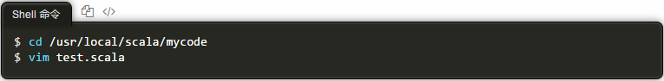

在test.scala文件中输入以下内容：

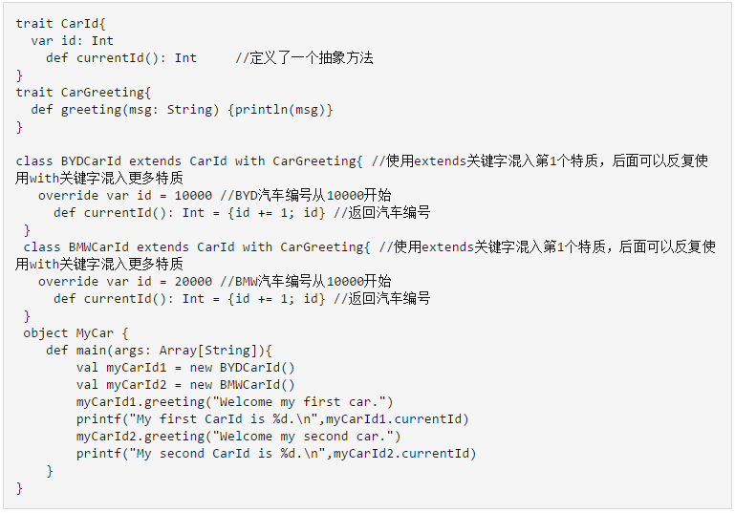

保存后退出vim编辑器。然后，使用scalac命令编译这个代码文件，并用scala命令执行，如下：

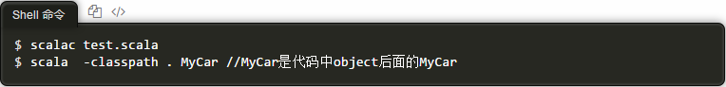

上面命令执行后，会在屏幕输出以下结果：

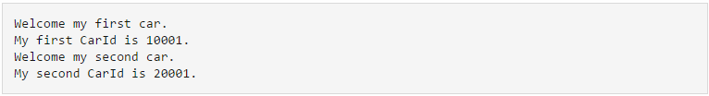

模式匹配-实验步骤

1.Scala入门：模式匹配
Java中有switch-case语句，但是，只能按顺序匹配简单的数据类型和表达式。相对而言，Scala中的模式匹配的功能则要强大得多，可以应用到switch语句、类型检查、“解构”等多种场合。

1.1简单匹配
Scala的模式匹配最常用于match语句中。下面是一个简单的整型值的匹配实例。

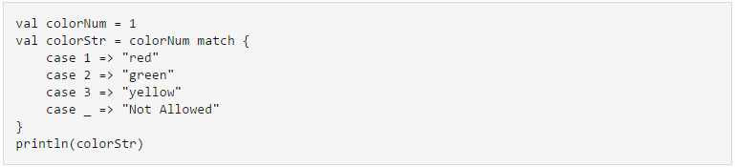

为了测试上面代码，可以直接把上面代码放入到“/usr/local/scala/mycode/test.scala”文件中，然后，在Linux系统的Shell命令提示符状态下执行下面命令：

另外，在模式匹配的case语句中，还可以使用变量。
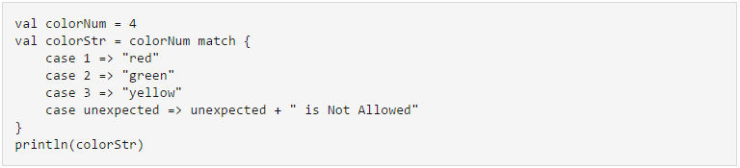

按照前面给出的方法，在test.scala文件中测试执行上述代码后会在屏幕上输出：

也就是说，当colorNum=4时，值4会被传递给unexpected变量。

1.2类型模式
Scala可以对表达式的类型进行匹配。

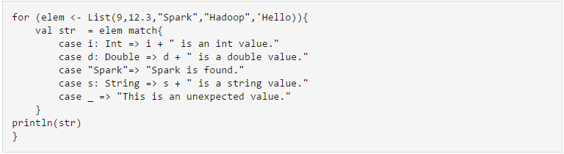

在test.scala文件中测试执行上述代码后会在屏幕上输出：

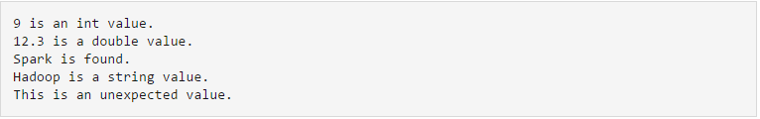

1.3"守卫(guard)"语句
可以在模式匹配中添加一些必要的处理逻辑。

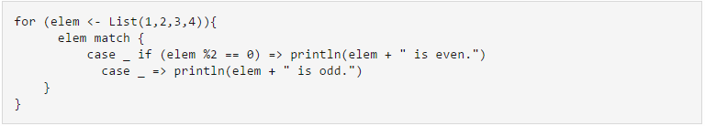

上面代码中if后面条件表达式的圆括号可以不要。执行上述代码后可以得到以下输出结果：

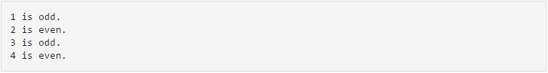

1.4for表达式中的模式
我们之前在介绍“映射”的时候，实际上就已经接触过了for表达式中的模式。
还是以我们之前举过的映射为例子，我们创建的映射如下：

循环遍历映射的基本格式是：

对于遍历过程得到的每个值，都会被绑定到k和v两个变量上，也就是说，映射中的“键”被绑定到变量k上，映射中的“值”被绑定到变量v上。

下面给出此前已经介绍过的实例：

上面代码执行结果如下：

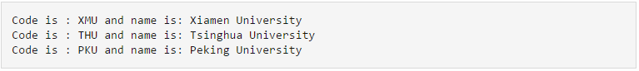

1.5case类的匹配
case类是一种特殊的类，它们经过优化以被用于模式匹配。

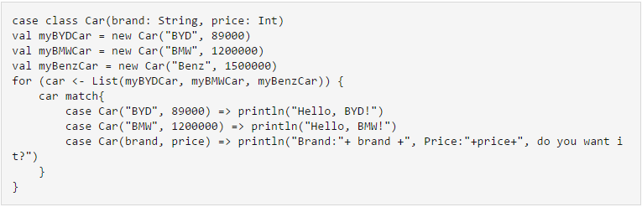

把上述代码放入test.scala文件中，运行“scala test.scala”命令执行后可以得到如下结果：

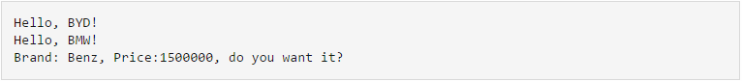

1.6Option类型
标准类库中的Option类型用case类来表示那种可能存在、也可能不存在的值。
一般而言，对于每种语言来说，都会有一个关键字来表示一个对象引用的是“无”，在Java中使用的是null。Scala融合了函数式编程风格，因此，当预计到变量或者函数返回值可能不会引用任何值的时候，建议你使用Option类型。Option类包含一个子类Some，当存在可以被引用的值的时候，就可以使用Some来包含这个值，例如Some("Hadoop")。而None则被声明为一个对象，而不是一个类，表示没有值。
下面我们给出一个实例。

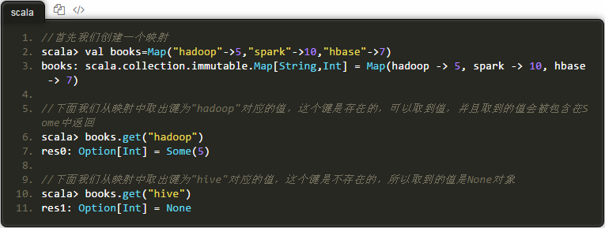

Option类型还提供了getOrElse方法，这个方法在这个Option是Some的实例时返回对应的值，而在是None的实例时返回传入的参数。例如：

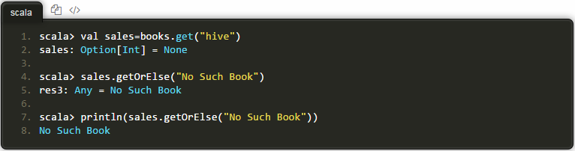

可以看出，当我们采用getOrElse方法时，如果我们取的"hive"没有对应的值，我们就可以显示我们指定的“No Such Book”，而不是显示None。
在Scala中，使用Option的情形是非常频繁的。在Scala里，经常会用到Option[T]类型，其中的T可以是Sting或Int或其他各种数据类型。Option[T]实际上就是一个容器，我们可以把它看做是一个集合，只不过这个集合中要么只包含一个元素（被包装在Some中返回），要么就不存在元素（返回None）。既然是一个集合，我们当然可以对它使用map、foreach或者filter等方法。比如：

可以发现，上述代码执行后，屏幕上什么都没有显示，因为，foreach遍历遇到None的时候，什么也不做，自然不会执行println操作。

函数式编程-实验步骤

1.Scala入门：函数定义和高阶函数
Scala是一门多范式编程语言，混合了面向对象编程和函数式编程的风格。在过去很多年，面向对象编程一直是主流，但是，随着大数据时代的到来，函数式编程开始迅速崛起，因为，函数式编程可以较好满足分布式并行编程的需求（函数式编程一个重要特性就是值不可变性，这对于编写可扩展的并发程序而言可以带来巨大好处，因为它避免了对公共的可变状态进行同步访问控制的复杂问题）。

1.2函数字面量
函数字面量可以体现函数式编程的核心理念。前面我们已经介绍过，字面量包括整数字面量、浮点数字面量、布尔型字面量、字符字面量、字符串字面量、符号字面量、函数字面量和元组字面量。

举例如下：
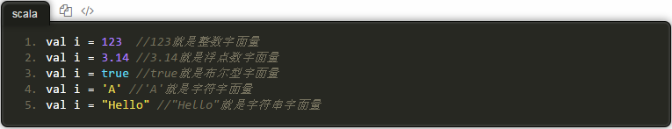

除了函数字面量我们会比较陌生以外，其他几种字面量都很容易理解。现在我们来认识什么是“函数字面量”。
在非函数式编程语言里，函数的定义包含了“函数类型”和“值”两种层面的内容。但是，在函数式编程中，函数是“头等公民”，可以像任何其他数据类型一样被传递和操作，也就是说，函数的使用方式和其他数据类型的使用方式完全一致了。这时，我们就可以像定义变量那样去定义一个函数，由此导致的结果是，函数也会和其他变量一样，开始有“值”。就像变量的“类型”和“值”是分开的两个概念一样，函数式编程中，函数的“类型”和“值”也成为两个分开的概念，函数的“值”，就是“函数字面量”。

1.3函数的类型和值
下面我们一点点引导大家更好地理解函数的“类型”和“值”的概念。
我们现在定义一个大家比较熟悉的传统类型的函数，定义的语法和我们之前介绍过的定义“类中的方法”类似（实际上，定义函数最常用的方法是作为某个对象的成员，这种函数被称为方法）：

上面定义个这个函数的“类型”如下：

实际上，只有多个参数时（不同参数之间用逗号隔开），圆括号才是必须的，当参数只有一个时，圆括号可以省略，如下：

上面就得到了函数的“类型”，下面看看如何得到函数的“值”。
实际上，我们只要把函数定义中的类型声明部分去除，剩下的就是函数的“值”，如下：

上面就是函数的“值”，需要注意的是，采用“=>”而不是“=”，这是Scala的语法要求。
现在，我们再按照大家比较熟悉的定义变量的方式，采用Scala语法来定义一个函数，如下：
声明一个变量时，我们采用的形式是：

照葫芦画瓢，我们也可以按照上面类似的形式来定义Scala中的函数：

从上面可以看出，在Scala中，函数已经是“头等公民”，单独剥离出来了“值”的概念，一个函数“值”就是函数字面量。这样，我们只要在某个需要声明函数的地方声明一个函数类型，在调用的时候传一个对应的函数字面量即可，和使用普通变量一模一样。

1.4匿名函数、Lamda表达式与闭包
我们不需要给每个函数命名，这时就可以使用匿名函数，如下：

上面这种匿名函数的定义形式，我们经常称为“Lamda表达式”。“Lamda表达式”的形式如下：

我们可以直接把匿名函数存放到变量中，下面是在Scala解释器中的执行过程：

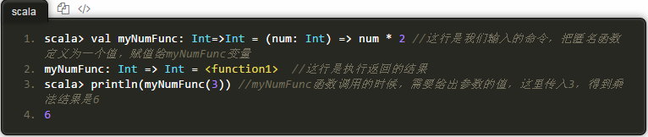

实际上，Scala具有类型推断机制，可以自动推断变量类型，比如下面两条语句都是可以的：

所以，上面的定义中，我们可以myNumFunc的类型声明，也就是去掉“Int=>Int”，在Scala解释器中的执行过程如下：

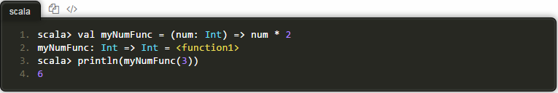

下面我们再尝试一下，是否可以继续省略num的类型声明，在Scala解释器中的执行过程如下：

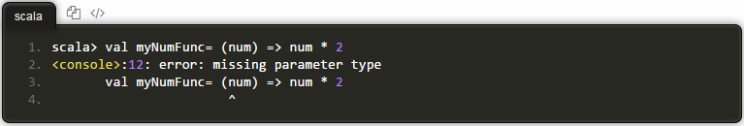

可以看出，解释器会报错，因为，全部省略以后，实际上，解释器也无法推断出类型，所有，需要你提供类型声明。
下面我们尝试一下，省略num的类型声明，但是，给出myNumFunc的类型声明，在Scala解释器中的执行过程如下：

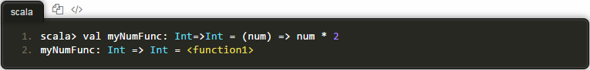

可以看出，顺利运行通过，不会报错，因为，给出了myNumFunc的类型为“Int=>Int”以后，解释器可以推断出num类型为Int类型。
下面再来看一下什么是“闭包”？
闭包是一个函数，一种比较特殊的函数。为了解释闭包这个概念，我们在Linux系统的“/usr/local/scala/mycode”目录下新建test.scala代码文件，里面包含以下内容：

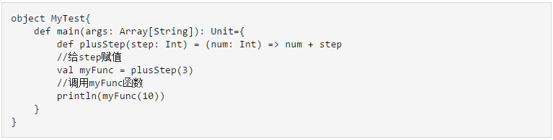

然后，在Linux系统的Shell命令提示符下，运行scala命令运行test.scala代码，如下：

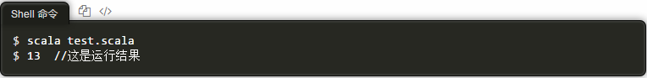

在上面的MyTest中， step是一个自由变量，它的值只有在运行的时候才能确定，num的类型是确定的，num的值只有在调用的时候才被赋值。这样的函数，被称为“闭包”，它反映了一个从开放到封闭的过程。
如何准确理解“从开放到封闭的过程”呢？下面具体解释一下。
前面说过，闭包是一个函数，一种比较特殊的函数，它和普通的函数有很大区别。对于一个普通的函数而言，比如：

上面就定义了一个普通的函数，在函数中只会应用函数中定义的变量，比如x就是函数的传入参数，不会引用函数外部的变量。而闭包则不同，闭包会引用函数外部的变量，下面是一个闭包定义的实例：

可以看出，这个函数定义中，引用了变量more，而more并没有在函数中定义，是一个函数外部的变量。如果这个时候去编译执行这条语句，编译器会报错，因为，more是一个自由变量，还没有绑定具体的值，因此，我们说这个时候这个函数是“开放的”。相对而言，这时的x就是一个绑定的变量，已经在函数中给出了明确的定义。因此，为了能够让addMore正常得到结果，不报错，必须在函数外部给出more的值，如下：

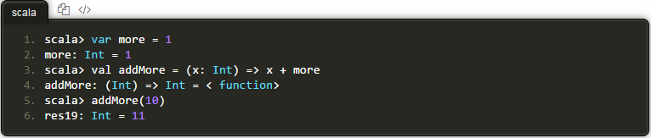

从上面代码可以看出，我们给more确定具体的值1以后，就让函数addMore中的more变量绑定了具体的值1，不再是“自由变量”，而是被绑定具体的值了，或者说“被关闭”了，这也是为什么我们说这样一个函数叫做“闭包”，它反映了一个从开放到封闭的过程。
而且，闭包（也是一个函数）对捕获变量作出的改变在闭包之外也是可见的，比如，上面的例子中，如果在addMore函数体中对more做了修改，在函数外部也可以看到这种变化。
另外，每次addMore函数被调用时都会创建一个新闭包。每个闭包都会访问闭包创建时活跃的more变量，比如：

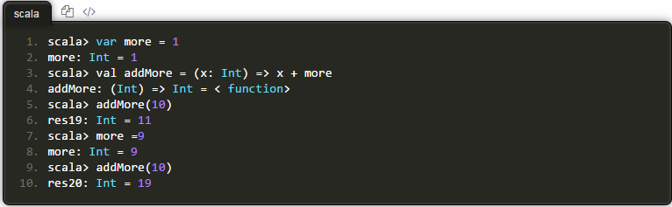

从上面可以看出，第1次调用addMore(10)的时候，捕获到的自由变量more的值是1，因此，addMore(10)的结果是11。第2次调用addMore(10)的时候，捕获到的自由变量more的值是9，因此，addMore(10)的结果是19。结论：每个闭包都会访问闭包创建时活跃的more变量。

1.5高阶函数
前面已经说过，函数在Scala中是“头等公民”，它的使用方法和任何其他变量是一样的。一个接受其他函数作为参数或者返回一个函数的函数就是高阶函数。
现在我们给出一个简单的高阶函数实例。假设有一个函数对给定两个数区间中的所有整数求和：

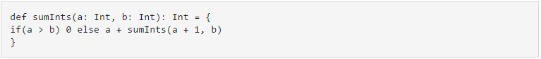

现在，我们重新设计函数sumInts的实现方式，让一个函数作为另一个函数的参数：

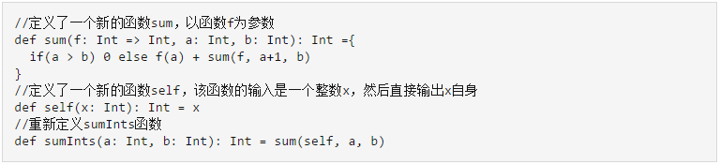

从上面定义可以看出，对于函数sum而言，它的参数类型是(Int=>Int, Int, Int)，结果类型是Int，因此，函数sum的类型是：

也就是说，函数sum是一个接受函数参数的函数，因此，是一个高阶函数。
我们上面这种处理方式，看起来“很折腾”，原来很简单的函数sumInts，现在要绕一大圈来实现，这么曲折，到底有什么意义呢？
如果我们单纯只从sumInts的角度来看，上面这种折腾的做法，确实是得不偿失的，但是，如果存在下面这些应用场景，你就可以发现，这种折腾的做法是相当值得的。
比如，现在需要求出连续整数的平方和，代码如下：

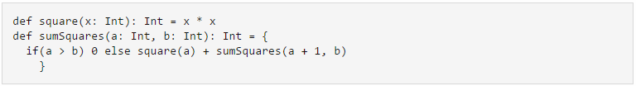

再比如，现在需要求出连续整数的关于2的幂次和，代码如下：

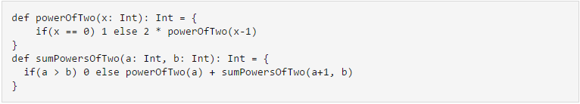

上面的函数都是从a到b的f(n)的累加形式（其中a<=n<=b），唯一的区别就是各种场景下f(n)的具体实现不同，所以，我们可以抽取这些函数中共同的部分重新编写函数sum，并把定义的f(n)作为一个参数传入到高阶函数sum中，代码如下：

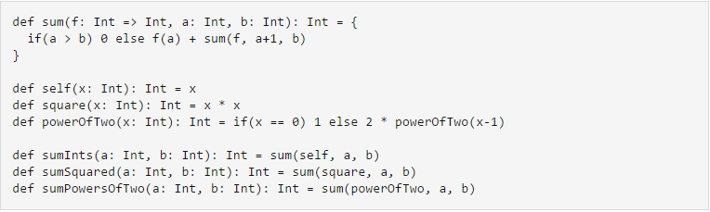

最后，让我们把上述代码放入到Linux系统的“/usr/local/scala/mycode”目录下新建test.scala代码文件进行测试，文件里面包含以下内容：

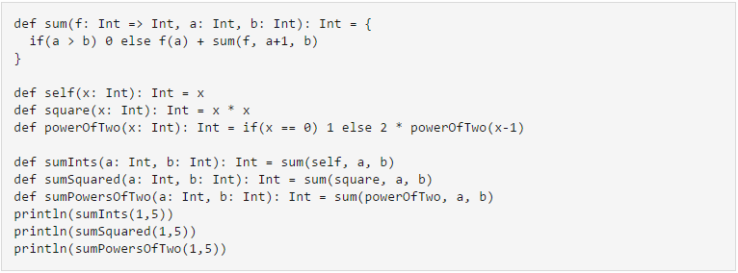

然后，在Linux系统的Shell命令提示符下，运行scala命令运行test.scala代码，如下：

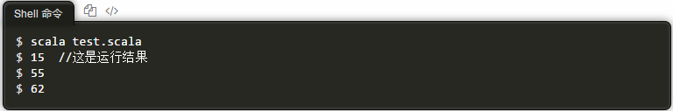

从上面的介绍中可以发现，高阶函数实现了强大的功能。表面上都是定义了sum函数，形式都一样，但是，针对不同应用场景，每个sum函数中调用的函数f，都具备了不同的处理逻辑。

1.6占位符语法
为了让函数字面量更加简洁，我们可以使用下划线作为一个或多个参数的占位符，只要每个参数在函数字面量内仅出现一次。
下面是一个实例（我们在Scala解释器中运行，从而可以立即看到运行结果）：

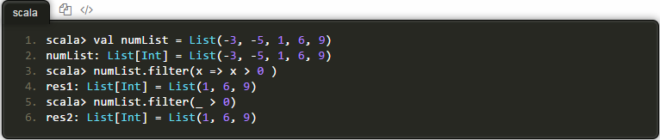

从上面运行结果可以看出，下面两个函数字面量是等价的。

当采用下划线的表示方法时，对于列表numList中的每个元素，都会依次传入用来替换下划线，比如，首先传入-3，然后判断-3>0是否成立，如果成立，就把该值放入结果集合，如果不成立，则舍弃，接着再传入-5，然后判断-5>0是否成立，依此类推。

1.7针对集合的操作

1.7.1Scala入门：遍历操作
列表（List）、映射（Map）等数据结构经常需要进行遍历操作。

（1）列表的遍历

可以使用for循环进行遍历：

或者，也可以使用foreach进行遍历：

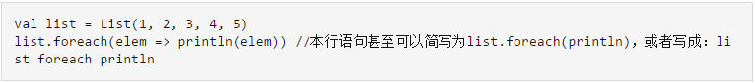

（2）映射的遍历

下面我们创建一个不可变映射：

循环遍历映射，是经常需要用到的操作，基本格式是：

下面给出一个实例：

上面代码执行结果如下：

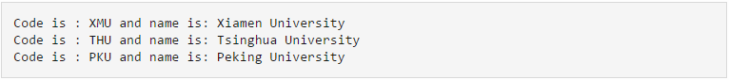

或者，也可以只遍历映射中的k或者v。
比如说，我们只想把所有键打印出来：

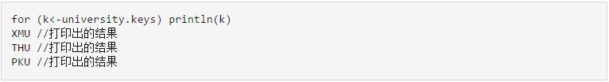

再比如说，我们只想把所有值打印出来：

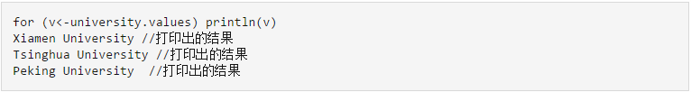

当然，我们也可以使用foreach来实现对映射的遍历，如下（我们在Scala解释器中演示）：

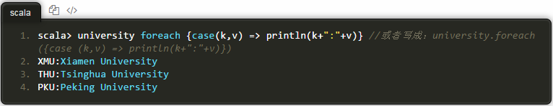

也可以尝试使用下面形式来遍历（我们在Scala解释器中演示）：

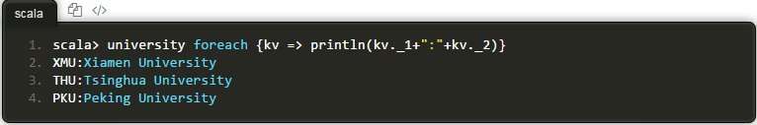

1.8map操作和flatMap操作

1.8.1Scala入门：map操作和flatMap操作
（1）map操作

map操作是针对集合的典型变换操作，它将某个函数应用到集合中的每个元素，并产生一个结果集合。
比如，给定一个字符串列表，我们可以通过map操作对列表的中每个字符串进行变换，让每个字符串都变成大写字母，这样变换后就可以得到一个新的集合。下面我们在Scala命令解释器中，演示这个过程：

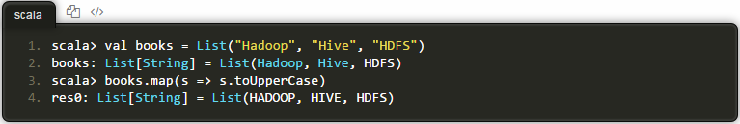

至于下面的表达式：

这种表达式被称为“Lamda表达式”，在Java8以后有引入这种新的特性，Scala也拥有该特性。（备注：前面的“函数式编程”内容有讲到Lamda表达式）
“Lamda表达式”的形式如下：

可以看出，Lamda表达式实际上是一种匿名函数，大大简化代码编写工作。s => s.toUpperCase，它的含义是，对于输入s，都都执行s.toUpperCase操作。

（2）flatMap操作

flatMap是map的一种扩展。在flatMap中，我们会传入一个函数，该函数对每个输入都会返回一个集合（而不是一个元素），然后，flatMap把生成的多个集合“拍扁”成为一个集合。
下面我们在Scala解释器中执行下面代码（下面同时包含了解释器运行代码的反馈结果）：

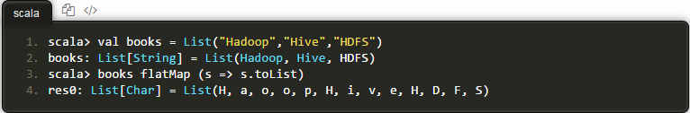

上面的flatMap执行时，会把books中的每个元素都调用toList，生成List[Char]，最终，多个Char的集合被“拍扁”成一个集合。
这里再补充说明一下：上面代码中books flatMap (s => s.toList)这种形式的代码，可以参考之前介绍过的：

上面二者是等价的。所以：

上面这二者也是等价的。
对于Lamda表达式“s => s.toList”，左侧的s就是输入参数，右侧的s.toList表示对该参数要执行的操作。
所以：

这条语句的含义就是：对于列表books中的每个元素，都执行Lamda表达式定义的匿名函数“s => s.toList”，把一个books元素转换成一个字符集合，比如说，把“Hadoop”这个字符串转换成字符集合List('H','a','d','o','o','p')，把“Hive”字符串转换成字符集合List('H','i','v','e')。最后，flatMap把这些集合中的元素“拍扁”得到一个集合List('H', 'a','d', 'o', 'o', 'p', 'H', 'i', 'v', 'e', 'H', 'D', 'F', 'S')。

1.9filter操作

1.9.1Scala入门：filter操作
在实际编程中，我们经常会用到一种操作，遍历一个集合并从中获取满足指定条件的元素组成一个新的集合。Scala中可以通过filter操作来实现。
下面我们首先创建一个映射（可以把下面语句逐条拷贝到Scala解释器中执行）：

然后我们采用filter操作过滤得到那些学校名称中包含“Xiamen”的元素：

下面，根据前面我们已经学习过的遍历映射的语句，我们可以把universityOfXiamen中的元素进行遍历全部打印出来：

可以得到以下结果：

或者，我们也可以采用filter操作过滤得到那些学校名称中以字母“P”开头的元素：

下面，我们可以把universityOfP中的元素全部打印出来：

可以得到以下结果：

1.6reduce操作

1.6.1Scala入门：reduce操作
在Scala中，我们可以使用reduce这种二元操作对集合中的元素进行归约。
reduce包含reduceLeft和reduceRight两种操作，前者从集合的头部开始操作，后者从集合的尾部开始操作。
下面我们在Scala解释器中运行代码。

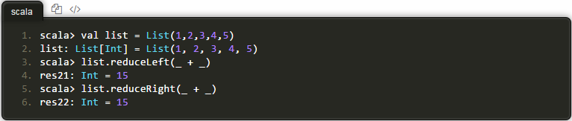

可以看出，reduceLeft和reduceRight都是针对两两元素进行操作，在上面代码中，reduceLeft(_ + _)表示从列表头部开始，对两两元素进行求和操作，下划线是占位符，用来表示当前获取的两个元素，两个下划线之间的是操作符，表示对两个元素进行的操作，这里是加法操作（你也可以使用乘法*或者减法-等其他操作）。整个加法操作的执行顺序如下：

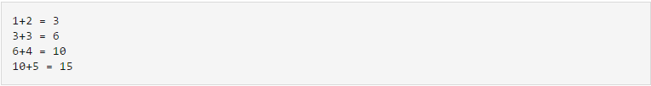

reduceRight(_ + _)表示从列表尾部开始，对两两元素进行求和操作，顺序如下：
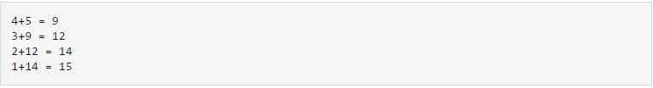

上面是加法操作，看不出结果的区别，下面可以用减法操作，reduceLeft和reduceRight就会得到不同的结果：

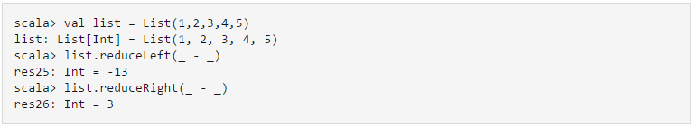

实际上，我们可以直接使用reduce，而不用reduceLeft和reduceRight，这时，默认采用的是reduceLeft，如下：

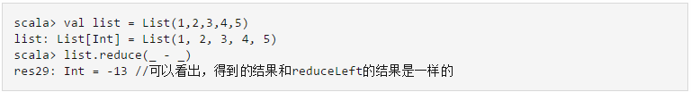

1.7fold操作

1.7.1Scala入门：fold操作
折叠(fold)操作和reduce（归约）操作比较类似。fold操作需要从一个初始的“种子”值开始，并以该值作为上下文，处理集合中的每个元素。
下面我们在Scala解释器中运行代码。

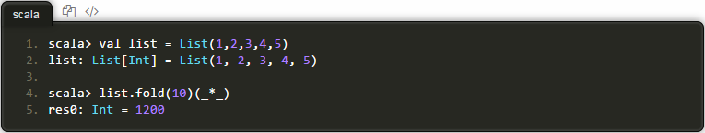

可以看出，fold函数实现了对list中所有元素的累乘操作。fold函数需要两个参数，一个参数是初始种子值，这里是10，另一个参数是用于计算结果的累计函数，这里是累乘。执行list.fold(10)(*)时，首先把初始值拿去和list中的第一个值1做乘法操作，得到累乘值10，然后再拿这个累乘值10去和list中的第2个值2做乘法操作，得到累乘值20，依此类推，一直得到最终的累乘结果1200。

fold有两个变体：foldLeft()和foldRight()，其中，foldLeft()，第一个参数为累计值，集合遍历的方向是从左到右。foldRight()，第二个参数为累计值，集合遍历的方向是从右到左。对于fold()自身而言，遍历的顺序是未定义的，不过，一般都是从左到右遍历。

1.8函数式编程实例WordCount

1.8.1Scala入门：函数式编程实例WordCount
通过前面的函数式编程的基础知识的学习，现在让我们通过一个单词统计的实例来加深对前面知识的消化理解。

任务：按照函数式编程的风格，编写一个程序，对某个目录下所有文件中的单词进行词频统计做法：请进入Linux系统，打开“终端”，进入Shell命令提示符状态，然后，在“/usr/local/scala/mycode”目录下，新建一个wordcount子目录，并在“/usr/local/scala/mycode/wordcount”目录下新建两个包含了一些语句的文本文件word1.txt和word2.txt（你可以在文本文件中随意输入一些单词，用空格隔开），我们会编写Scala程序对该目录下的这两个文件进行单词词频统计。
请在“/usr/local/scala/mycode”目录下新建一个test.scala文件，下面是test.scala中包含的进行词频统计的Scala程序代码：

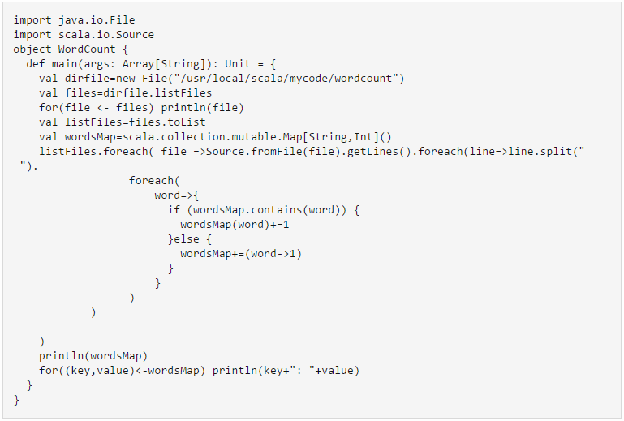

然后，在Shell命令提示符状态下，运行下面命令执行：

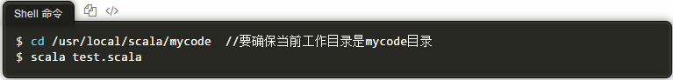

然后你就可以看到屏幕给出的词频统计结果。

下面我们在Scala解释器中运行前面几行代码，我们就可以看到每条语句运行产生的结果：

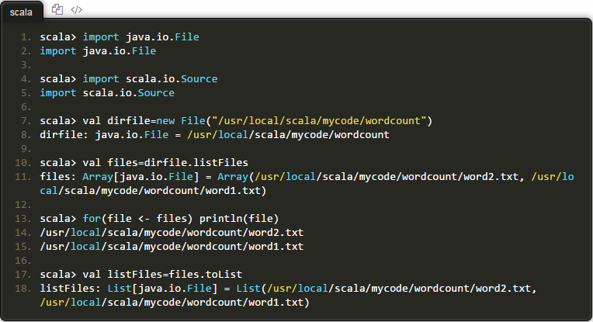

Array类的toList方法将连续存放的数组转换为递归存放的列表，上面的val listFiles=files.toList中，files是数组，files.toList得到一个列表。

上面语句会对列表listFiles中的每个元素进行遍历，取出每个元素（就是文件名/usr/local/scala/mycode/wordcount/word2.txt和 /usr/local/scala/mycode/wordcount/word1.txt），对每个元素按照括号中定义的逻辑进行处理。

上面语句是一个Lamda表达式，也就是一个匿名函数，这个匿名函数的功能是，把file变量和列表listFiles的元素进行绑定，每次遍历获取到列表listFiles中一个元素的值时，就把该元素的值赋值给file，比如第一次遍历获取到的值是“/usr/local/scala/mycode/wordcount/word1.txt”，就把这个值赋值给file变量。然后，把file作为输入参数，传递给Lamda表达式=>右边的函数体去处理，也就是，把file变量的值传递给Source.fromFile(file).getLines().foreach(...)去执行。Source.fromFile(file).getLines().foreach(...)会读取file文件（比如/usr/local/scala/mycode/wordcount/word1.txt），并调用getLines()方法获取该文件的所有行，并针对每行执行foreach()方法进行遍历，然后针对遍历到的当前一行，执行下面的处理逻辑：

这也是个Lamda表达式，是个匿名函数，这个匿名函数的功能是，把line变量和Source.fromFile(file).getLines()得到的所有行的集合进行绑定，每次遍历获取到该集合中一个元素的值（也就是一行的内容）时，就把该元素的值（也就是一行的内容）赋值给line，然后，把line作为输入参数，传递给Lamda表达式=>右边的函数体去处理，也就是提交给line.split(" ").foreach(...)处理。line.split(" ").foreach(...)会对得到的一行内容进行单词切分，也就使用使用split()方法把一行语句切分成一个个单词，这些单词又构成一个集合，然后对这个集合中的每个元素（也就是每个单词），又通过foreach()方法进行遍历，对于遍历到的每个单词，都调用foreach()方法的圆括号中定义好的处理逻辑，该处理逻辑如下：

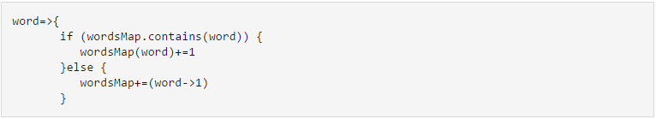

上面的wordsMap是一个映射（Map）数据结构，每个映射中的条目都是一个<key,value>键值对，key是单词，value是单词出现的次数。上面这个处理逻辑的功能是，对于当前遍历到的某个单词，如果这个单词以前已经统计过，就把映射中以该单词为key的映射条目的value增加1。如果以前没有被统计过，则为这个单词新创建一个映射条目。
WordCount统计程序的最后两行代码，会把词频统计结果打印出来：

